TỔNG QUAN MỘT SỐ CÔNG NGHỆ HIỆN ĐẠI TRONG GIAO THÔNG XANH
OVERVIEW SOME MODERN TECHNOLOGIES IN THE GREEN TRANSPORTATION
Phạm Đức Thanh ¹, Nguyễn Quang Đạo ²
¹ Trường Đai học Thủy lợi, Hà Nội, Việt Nam; E-mail: phamducthanh@tlu.edu.vn
² Trường Đại học Xây dựng, Hà Nội, Việt Nam; E-mail: daodxd@gmail.com

Tóm tắt - Công nghệ mới để giảm khí thải CO₂ và nhiên liệu tiêu thụ của loại hình giao thông vận tải đường bộ nói riêng đóng vai trò to lớn và then chốt nhằm giảm khí thải CO₂ cho toàn ngành giao thông vận tải nói chung. Hướng đi đó cũng chính là con đường để thực hiện mục tiêu phát triển hệ thống giao thông xanh có khả năng giảm nhẹ biến đổi khí hậu. Nội dung bài báo tổng quan một số công nghệ hiện đại đang được sử dụng trong nước và trên thế giới để phát triển hệ thống giao thông xanh bao gồm: công nghệ thông tin trong quy hoạch, thiết kế, quản lý, bảo trì và điều khiển hệ thống giao thông xanh; công nghệ mới trong vật liệu và thi công công trình giao thông xanh; công nghệ mới trong phát triển phương tiện xanh.
Từ khóa: Giao thông xanh; Giao thông vận tải bền vững; TOD; BIM; GIS; ITS

Abstract - The new technologies reduce CO₂ emissions and fuel consumption of the type of road transportation, which plays a major role to reduce CO₂ emissions for the whole transportation sector. That direction is also the way to achieve the objective of developing green transportation system and has the ability mitigating climate change. The article overview some modern technologies are being used in Viet Nam and worldwide to develop green transportation system including: information technologies in planning, designing, management, maintenance and operating green transportation system; new technologies in the materials; new technologies in construction of green transportation; new technologies develop green vehicles.
Keywords - Green transportation; Sustainable transportation; TOD; BIM; GIS; ITS

1. Đặt vấn đề
Những thập niên cuối thế kỷ 20, khí hậu toàn cầu có nhiều thay đổi bất thường và con người mới ngộ ra rằng chính loài người là tác nhân gây ra. Đó là những hoạt động hủy hoại thiên nhiên như: khai thác, sử dụng tài nguyên bừa bãi, phá rừng, lấp sông hồ, săn bắt hủy diệt động vật ... làm mất cân bằng sinh thái. Mọi việc diễn ra bằng mọi giá để đổi lấy tăng trưởng. Những hoạt động, tăng trưởng như vậy được xem như làm tổn hại đến tương lai và phát triển không bền vững. Và thế là, trên phạm vi toàn cầu lời kêu gọi từ các hội nghị: Hãy bảo vệ trái đất băng những “hoạt động xanh” cũng tức là mọi hoạt động phải hướng đến mục tiêu phát triển bền vững!
Ngành giao thông vân tải (GTVT) là một ngành có vai trò như đòn bẩy để phát triển kinh tế - xã hội. Bởi vậy ở bất cứ nước nào thì đầu tư công vào ngành GTVT luôn chiếm tỷ lệ cao. Đây cũng là ngành sử dụng hai loại tài nguyên không tái tạo là đất và nhiên liệu hóa thạch với tỷ lệ cao đáng kể. Đồng thời những hoạt động của ngành cũng làm ô nhiễm môi trường: thải khí độc hại, phát ra tiếng ồn, bụi bẩn... góp phần làm biến đổi khí hậu (BĐKH), ảnh hưởng tới sức khỏe con người. Đặc biệt hơn, nếu đầu tư vào giao thông hiệu quả thấp, tình trạng ùn tắc và tai nạn giao thông vẫn luôn là nguy cơ và vấn nạn của xã hội thì tổn thất cho phát triển kinh tê - xã hội sẽ không lường hết. Giảm thiểu tất cả những tác động tiêu cực của ngành, làm sao để ngành phát triển có hiệu quả chính là mục tiêu phát triển bền vững – giao thông xanh.

2. Giao thông xanh là gì?
Thuật ngữ Giao thông Xanh (green transportation) theo tác giả cần hiểu theo nghĩa rộng là một hệ thống giao thông vận tải sử dụng hiệu quả các nguồn lực (năng lượng, tài nguyên đất…), đồng thời phát thải ít khí nhà kính, khí độc hại nhằm giảm thiểu tất cả những tác động tiêu cực của hệ thống GTVT đến môi trường, kinh tế và xã hội. Như vậy, để đạt được giao thông xanh hay chính là mục tiêu phát triển bền vững cần có một hệ thống gồm: tư duy xanh [3], chiến lược GTVT xanh, quy hoạch GTVT xanh, xây dựng công trình giao thông xanh, khai thác vận hành giao thông xanh, phát triển phương tiện giao thông xanh v..v..

3. Giới thiệu một số giải pháp công nghệ giao thông xanh

3.1 Ở phương diện ứng dụng công nghệ thông tin trong suốt vòng đời dự án

3.1.1. Các mô hình quy hoạch giao thông xanh
Để phát triển giao thông xanh điều đầu tiên cần nói tới cần một tư duy xanh để mong muốn áp dụng các mô hình quy hoạch giao thông xanh, đô thị xanh. Theo nghiên cứu của tác giả [8], các mô hình điển hình phục vụ phát triển quy hoạch giao thông xanh có thể kể tới như quy hoạch đô thị theo dạng nhỏ gọn (compact city) và mô hình phát triển đô thị gắn với các đầu mối giao thông công cộng (mô hình TOD - Transit Oriented Development ). Đó là các mô hình tiên tiến hiện nay giúp giảm thiểu khí phát thải, giảm năng lượng tiêu thụ, giảm số hành trình đi lại, tăng cường và thúc đẩy được việc sử dụng các phương tiện giao thông xanh như: xe buýt, xe buýt nhanh, xe đạp và người đi bộ.

3.1.2. Mô hình thông tin công trình (BIM)
a. Khái niệm
Theo Gianluca Lange [14], mô hình thông tin công trình (BIM – Building Information Modeling) là môt quá trình kỹ thuật số cho toàn bộ vòng đời dự án giúp công việc xây dựng ý tưởng, thiết kế, thi công, hoàn công, quản lý, khai thác vận hành trở nên chính xác, dễ dàng tiếp cận. Các đội ngũ làm dự án có thể tạo và chia sẻ một mô hình chứa thông tin phong phú và sử dụng các dữ liệu phù hợp để nâng cao sự hiểu biết và đưa ra quyết định từ những ý tưởng thiết kế thông qua các tài liệu hướng dẫn xây dựng, vận hành và bảo trì.
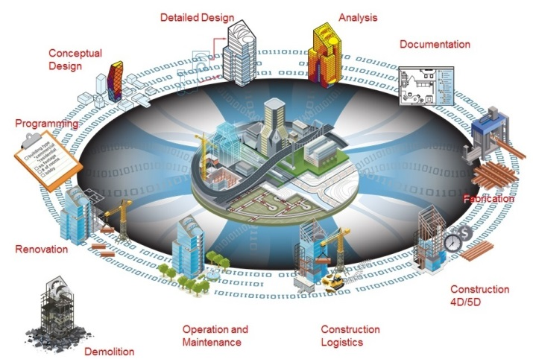
Hình 1: Mô hình thông tin công trình (BIM) [11]
b. Lợi ích của BIM
Từ việc sử dụng các phần mềm khảo sát, thiết kế truyền thống trên bản vẽ 2D, 3D thông thường và mang tính độc lập thì với BIM sẽ tích hợp được các mô hình 3D tạo thành mô hình đồng bộ, đăng nhập thông tin mọi thời điểm, cập nhật và tích hợp tình hình dự án, phối hợp được giữa văn phòng và công trường. Do vậy, lợi ích BIM mang lại là:
- Tối ưu hóa thiết kế và cải thiện chất lượng hồ sơ dự án
- Giảm khối lượng, thời gian và chi phí cho các công việc phải làm lại (quy trình công việc hiệu quả hơn)
- Tích hợp lịch trình dự án được tích hợp (cải thiện kết quả dự án)
- Cải thiện khả năng dự báo và khả năng lợi nhuận
c. Cơ sở pháp lý của BIM
Trên thế giới BIM đã được quy định bắt buộc sử dụng trên nhiều nước: tại Mỹ, áp dụng cho các dự án công từ 2008; tại Singapore, các cơ quan thẩm tra nhận mô hình BIM qua cổng điện tử; tại Anh, áp dụng BIM cho các dự án công lớn hơn 5 triệu bảng từ năm 2016; tại Hàn Quốc, áp dụng BIM cho các dự án lớn hơn 50 triệu USD từ năm 2016.
Tại Việt Nam, BIM đã được đưa vào Luật Xây dựng sửa đổi năm 2015 và Nghị định 32/2015/NĐ-CP về quản lý chi phí đầu tư xây dựng.
d. Các công cụ để thực hiện BIM
Các công cụ mới nhất để thiết kế BIM của hãng Autodesk có thể kể tới là bộ 3 sản phẩm:
(1) phần mềm InfraWorks 360 để thiết kế phương án, lên ý tưởng dự án;
(2) phần mềm AutoCAD Civil 3D để thiết kế chi tiết;
(3) phần mềm Viasys VDC để tổng hợp mô hình bao gồm mô hình phức hợp VDC Explorer để phân tích thông tin dự án, phát hiện xung đột thiết kế trước khi thi công, mô hình tích hợp VDC Live để phối hợp công trường và văn phòng.
e. Các hệ thống thông tin hỗ trợ để thực hiện BIM
Các hệ thống thông tin địa lý (GIS) và hệ thống thông tin quản lý đất đai (ELIS) có chức năng hỗ trợ để thực hiện BIM.

- Hệ thống thông tin địa lý (GIS)
Hệ thống thông tin địa lý (GIS – Geographic Information System) [4] là một công cụ hữu ích trong việc tích hợp hệ thống cơ sở dữ liệu gắn kết với bản đồ, tiến bộ này đã được áp dụng rộng rãi tại nhiều nước phát triển. Việc áp dụng hệ thống GIS vào lĩnh vực quy hoạch xây dựng sẽ giúp đổi mới, nâng cao hiệu quả công tác thiết kế, là công cụ đắc lực cho các ban, ngành, địa phương trong việc quản lý phát triển đô thị, giao thông đô thị theo quy hoạch.
Trong ngành giao thông vận tải, hệ thống GIS đã được áp dụng thực tế vào một số yêu cầu cụ thể về quản lý cơ sở hạ tầng giao thông cũng như quản lý phương tiện giao thông theo thời gian thực. Đã có nhiều phần mềm GIS của Mỹ được lập và sử dụng tại nhiều nước trên thế giới như: ESRI, Integraph, MapInfo, Autodesk.
Thông qua hệ thống GIS có thể thực hiện các phân tích đa tiêu chí, xây dựng các kịch bản lựa chọn đất xây dựng dựa trên tổng hợp nhiều yếu tố theo trọng số khác nhau từ đó có thể phân tích, đánh giá tổng hợp phục vụ việc quy hoạch sử dụng đất một cách hợp lý, hiệu quả và thân thiện với môi trường.

- Hệ thống thông tin quản lý đất đai (ELIS)
Theo Trung tâm công nghệ phần mềm và GIS [10], ELIS (Environment Land Information System) là hệ thống thông tin quản lý đất đai. ELIS cung cấp đầy đủ các công cụ, tiện ích đáp ứng hầu hết các quy trình nghiệp vụ của công tác quản lý nhà nước về đất đai và môi trường tại Sở TNMT các tỉnh/thành trên toàn quốc.
ELIS được thiết kế mở, có thể tùy chỉnh để phù hợp với đặc thù công tác quản lý đất đai và môi trường của tất cả các tỉnh/thành trên toàn quốc và được cập nhật liên tục đảm bảo phù hợp với các văn bản pháp luật mới nhất về công tác quản lý đất đai và môi trường.
ELIS là một bộ sản phẩm bao gồm nhiều phân hệ phần mềm với rất nhiều chức năng hỗ trợ công tác quản lý đất đai và môi trường như: Đăng ký cấp giấy và chỉnh lý biến động đất đai (Land Registration and Changing – LRC); Quản lý quy trình và luân chuyển hồ sơ (Process Management and Documents - PMD); Thiết kế quy trình nghiệp vụ (Process Editor – PE); Quản lý thông tin môi trường (Environmental Information Management – EIM); Hỗ trợ định giá bất động sản (Real Estate Valuation – REV); Quản lý thông tin đất đai cấp xã (ELIS4ACCESS); Đồng bộ dữ liệu (SYN), cổng thông tin đất đai và môi trường (ELIS Portal).

3.1.3. Công nghệ thông tin trong quản lý và bảo trì hệ thống cầu đường bộ
Các phần mềm hiện đại như chương trình quản lý VBMS trực tuyến [6] và Mô hình quản lý và phát triển đường bộ HDM-4 đang được áp dụng nhiều hơn trong công tác quản lý và bảo trì hệ thống đường bộ Việt Nam.
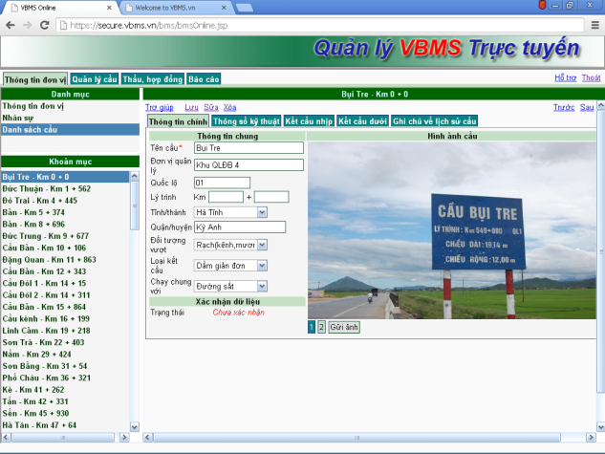
Hình 2: Chương trình quản lý VBMS trực tuyến [6]
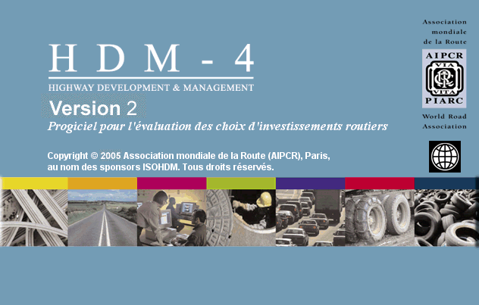
Hình 3: Mô hình quản lý và phát triển đường bộ HDM-4 [12]

3.1.4. Công nghệ thông tin trong điều khiển giao thông
a. Hệ thống phần mềm giám sát điều khiển giao thông
Theo Công ty Phần mềm Tự động hóa Điều khiển (CadPro JSC) [1], hệ thống phần mềm giám sát điều khiển giao thông - CadPro Traffic Management System (CadPro TMS) đã được cấp Giấy chứng nhận đăng ký quyền tác giả số 1102/2013/QTG. Dựa trên nền tảng công nghệ tính toán hiệu năng cao, xử lý hình ảnh thông minh, điều khiển giao thông thông minh và các trang thiết bị hiện đại. CadPro TMS là hệ thống điều khiển giao thông thông minh hoàn thiện đạt tiêu chuẩn quốc tế để giám sát điều khiển các mạng lưới giao thông hiện đại đảm bảo an toàn vận hành cho những con đường cao tốc, giảm thiểu ùn tắc và tai nạn cho các mạng lưới giao thông đô thị tại Việt Nam.
b. Mặt đường thông minh trong điều khiển giao thông
Tại Hà Làn, đã phát triển công nghệ ứng dụng mặt đường thông minh. Những vòng khuyên nằm trên mặt đường đo tốc độ và hướng đi của xe, kết hợp với máy tính và các thuật toán phức tạp để bật đèn xanh. Hệ thống đèn tín hiệu thay đổi tùy theo các đối tượng tham gia giao thông như ôtô, xe tải, xe buýt, xe đạp hay người đi bộ. Lúc ngắn nhất chỉ 4 giây đèn xanh, hoặc nhiều hơn chỉ chút ít nếu cần. Trên đèn tín hiệu không hiện số thời gian của đèn xanh, mà là thời gian đếm ngược trước khi đèn xanh bật - đặc điểm hữu ích với ôtô khi giúp tài xế chuẩn bị tiếp tục khởi hành. Nhờ ứng dụng công nghệ mới đã tiết kiệm thời gian và giảm ùn tắc giao thông.
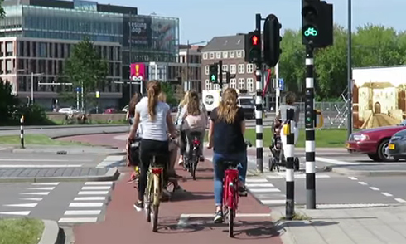
Hình 4: Phần đường dành riêng cho xe đạp và người đi bộ với đèn tín hiệu riêng
c. Hệ thống thu phí không dừng (ETC)
Hệ thống thu phí điện tử không dừng (Electronic Toll Collection - ETC) [13] có các ưu điểm nổi bật như: nâng cao hiệu quả của công việc thu phí, nâng cao công tác quản lý tại các trạm thu phí, tăng lưu lượng giao thông, giảm thiểu ùn tắc giao thông tại các trạm thu phí, tiết kiệm nhiên liệu, giảm ô nhiễm môi trường, hạn chế tiêu cực trong thu phí.
Tại Nhật Bản, tỷ lệ sử dụng ETC đạt trên 73%. Từ khi sử dụng ETC, nạn ách tắc trước đó trên toàn bộ 18 trạm thu phí trên các trục đường cao tốc đô thị của Nhật Bản cơ bản đã được giải quyết. Đồng thời, Nhật Bản đã giảm được khoảng 140 nghìn tấn CO₂ mỗi năm (tức là giảm 38% CO₂ thải ra trên toàn đất nước Nhật Bản).
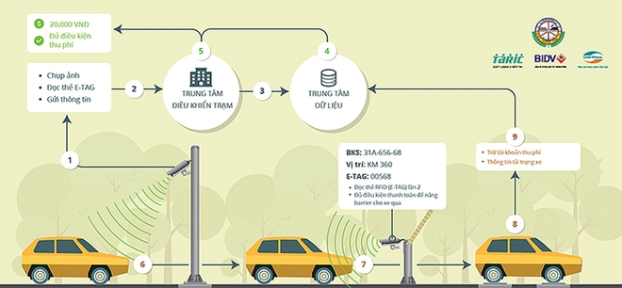
Hình 5: Công nghệ thu phí điện tử không dừng ở Việt Nam (nguồn http://www.tasco.com.vn)
Tại Việt Nam, phần lớn các trạm thu phí sử dụng phương pháp thu phí thủ công hai dừng: một dừng mua vé và một dừng soát vé. Và hình thức thu phí ETC ở Việt Nam là hình thức thu phí mới, và đang triển khai các dự án như dự án thu phí tự động không dừng (hợp đồng BOO) của công ty cổ phần TASCO.

3.2. Ở phương diện công nghệ tạo ra vật liệu mới và thi công công trình giao thông xanh

3.2.1. Công nghệ tạo ra vật liệu mới
Ở Việt Nam, hiện nay đã sử dụng một số loại vật liệu mới như Cacboncor Asphalt, TL2000 [2] trong xây dựng và sửa chữa kết cấu áo đường, để kịp thời đảm bảo giao thông, phù hợp thời tiết ẩm ướt. Những vật liệu mới như bê tông cốt sợi thành mỏng, đúc sẵn thành mỏng chất lượng cao và vữa V-mat giá thành rẻ đi một nửa so với nhập khẩu.
Ứng dụng công nghệ geopolymer [9] tổng hợp từ đất sét và tro bay vào xây dựng đường giao thông có tiềm năng rất lớn. Nguồn đất sét ở Việt Nam khá dồi dào. Tro bay là phế thải công nghiệp được tạo ra trong quá trình đốt than đá nghiền mịn trong các nhà máy nhiệt điện. Geopolymer sau 7 ngày dưỡng hộ, thỏa mãn yêu cầu làm lớp đáy móng theo TCVN 4054 : 2005, sau thời gian 28 ngày giá trị mô đun đàn hồi lớn nhất thu được E = 3209 daN/cm². Công nghệ geopolymer để làm đường giao thông tận dụng được nguồn vật liệu sẵn có giúp giảm khai thác các nguồn tài nguyên như cát, đá… đem lại hiệu quả thiết thực về kinh tế lẫn môi trường.
Áp dụng chất HRB gia cố đất, cát làm kết cấu móng đường thay cho lớp cấp phối đá dăm truyền thống trong xây dựng đường giao thông nông thôn. Qua đánh giá, công nghệ thi công móng bằng đất, cát gia cố HRB, mặt vữa nhựa nhũ tương có nhiều ưu điểm như tận dụng được vật liệu của địa phương, có thể tái sử dụng vật liệu phụ từ nhà máy nhiệt điện...

3.2.2. Công nghệ hiện đại trong thi công
Công nghệ tái chế nóng của công ty Cổ phần đầu tư xây dựng BMT [7] sử dụng 50% RAP (Reclaimed Asphalt Pavement) theo công nghệ tái chế nóng tại trạm trộn cho thấy Bê tông nhựa tái chế (BTNTC-12,5) sử dụng chất tái sinh BMT-Ragent có chất lượng vượt trội so với Bê tông nhựa nóng truyền thống (BTNC-12,5) thể hiện qua các tính chất cơ lý: Độ ổn định Marshall, hàm lượng nhựa tối ưu, cường độ chịu kéo khi ép chẻ, khả năng ứng xử mỏi trong điều kiện khắc nghiệt và đặt biệt là độ sâu hằn lún vệt bánh xe giảm đáng kể, giảm 73% so với BTNC-12,5. Sử dụng bê tông nhựa tái chế theo công nghệ tái chế nóng tại trạm trộn không chỉ mang lại lợi ích tài nguyên – môi trường mà còn cho phép tiết kiệm chi phí sản xuất lên đến 30% trong khi vẫn đảm bảo được chất lượng và các yêu cầu kỹ thuật.
Công nghệ gia cố dầm cầu bê tông cốt thép bằng chất dẻo có cốt sợi được áp dụng thí điểm đối với các dự án sửa chữa, tăng cường cầu cũ.

3.3. Ở phương diện công nghệ mới trong phát triển phương tiện giao thông xanh

3.3.1. Xe buýt chạy bằng nhiên liệu sinh học (bio-bus)
Những xe buýt xanh sử dụng nhiên liệu sinh học được sản xuất từ các loại rác thải như bùn, nước cống và thức ăn thừa đang là xu thế của thế giới.
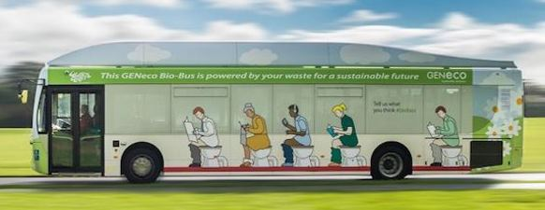
Hình 6: Xe buýt chạy bằng khí biogas (Anh)
Xe buýt mới giúp giảm được khí thải CO₂, rác, tiếng ồn và cả nước cống. Nhiêu liệu xe buýt sử dụng là khí metan được tạo ra từ bùn và nước cống. Tại Thụy Điển, nhà máy xử lý rác thải Bekkelaget tiếp nhận rác thải của 250.000 người trong thành phố sẽ cung cấp nguyên liệu để sản xuất metan. Hoạt động tắm rửa của mỗi người trong một năm tạo ra khoảng 8 lít dầu diesel, nếu nhân với 250.000, chúng ta sẽ có đủ nhiên liệu để 80 xe buýt chạy được 100.000 km mỗi xe. Xe buýt chạy bằng nhiên liệu sinh học đã xuất hiện ở nhiều thành phố châu Âu như Lille (Pháp) và Stockholm (Thụy Điển).
Sử dụng khí metan sinh học là một bước nhảy vọt trên phương diện bảo vệ môi trường. Ngoài việc giảm lượng khí thải carbon, xe buýt dùng metan sinh học thải ra ít nitơ oxit (giảm 78%) và hạt siêu nhỏ gây ô nhiễm (giảm 98%) hơn so với xe buýt dùng diesel. Mức độ ồn của chúng cũng giảm tới 92% so với xe buýt truyền thống.

3.3.2. Xe buýt chạy bằng pin nhiên liệu Hydro
Xe buýt chạy pin nhiên liệu hydro mà Toyota và Hino đang phát triển sử dụng chung hệ thống pin nhiên liệu hydro mà Toyota đang trang bị cho chiếc xe thương mại Mirai của mình. Hệ thống Fuel Cell System của Toyota bao gồm 2 bộ pin nhiên liệu và 2 động cơ điện, bên cạnh 8 bình chứa hydrogen áp lực cao với sức chứa 480 lít. Mỗi động cơ điện có khả năng tạo ra công suất lên đến 153 mã lực. Ngoài Nhật Bản, cũng có một số thành phố trên thế giới thử nghiệm những dòng xe buýt xanh (xe buýt không sử dụng động cơ đốt trong) như London và Gothenburg đang sử dụng loại xe buýt chạy điện (EV), còn Hamburg và các thành phố đông bắc Trung Quốc cũng đã từng thử nghiệm xe buýt chạy pin nhiên liệu hydro.
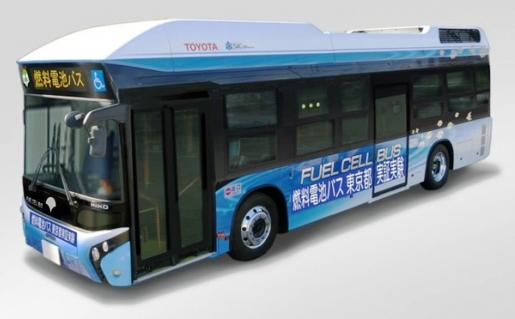
Hình 7: Xe buýt chạy bằng pin nhiên liệu Hydro

3.3.3. Ô tô điện
Ô tô điện là loại hình phương tiện thân thiện với môi trường. Tuy nhiên theo PGS.TS Tạ Cao Minh [5], vấn đề lớn khiến ô tô điện chưa chinh phục được thị trường là quãng đường đi được cho mỗi lần nạp và giá thành cao. Chìa khóa để phát triển ô tô điện thành công là: (1) sự phối hợp của các nguồn lực xã hội bao gồm sự hỗ trợ về chính sách của Nhà nước, sự hỗ trợ tài chính và đầu tư mạo hiểm của công nghiệp, và sự hỗ trợ chuyên môn từ các đơn vị nghiên cứu (các trường đại học và viện nghiên cứu); (2) sự phối hợp về công nghệ giữa các ngành chuyên môn khác nhau gồm công nghệ ô tô, điện, điện tử, hóa học, và công nghệ vật liệu.

3.3.4. Ô tô hybrid (ô tô sử dụng năng lượng dạng lai)
Giải pháp trong ngành ô tô để tiết kiệm nhiên liệu nhưng khắc phục được hạn chế về quãng đường đi của xe ô tô điện chính là kết hợp một cách linh hoạt giữa động cơ xăng, động cơ điện và các cơ cấu giúp bảo tồn và chuyển đổi năng lượng một cách hiệu quả, đó chính là xe Hybrid. Một chiếc xe được gọi là "Hybrid" nếu nó sử dụng từ 2 loại năng lượng trở lên để tạo ra lực kéo. Hiện này, Toyota Prius chính là lá cờ đầu trong phân khúc xe Hybrid và luôn nằm ở vị trí bán chạy nhất trên toàn cầu.

3.3.5. Xe buýt AutoTram (Đức)
AutoTram là sản phẩm nghiên cứu của Viện Giao thông và hệ thống cơ sở hạ tầng Fraunhofer, Đức (FITIS). Theo FITIS, mẫu xe buýt khổng lồ sở hữu chiều dài khoảng 30 mét và 4 trục lái, chở tối đa được 256 hành khách. Mẫu xe này chỉ chạy 25% nhiên liệu so với những xe buýt thông thường và hầu hết khí thải của chúng là hơi nước sạch. AutoTram Extra Grand kết hợp hoàn hảo giữa khả năng chở người của một đoàn tàu nhỏ với tính cơ động đặc trưng cho dòng xe buýt. Thêm vào đó là hệ dẫn động hybrid hoạt động hiệu quả. Khi ắc-quy cạn, động cơ sẽ được kích hoạt để sạc tại chỗ.
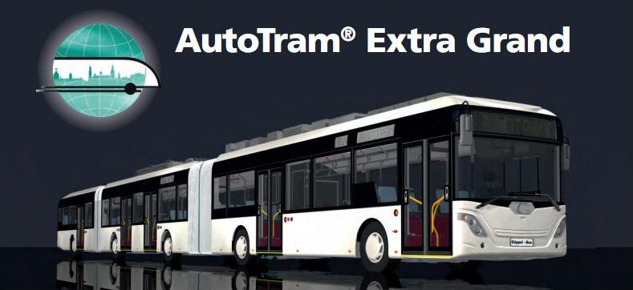
Hình 8: Xe buýt AutoTram Extra Grand (http://www.autotram.info/en.html)

3.3.6. Taxi tự hành (Singapore)
Từ ngày 25/8/2016, Singapore bắt đầu thử nghiệm dịch vụ taxi tự hành đầu tiên trên thế giới. Người dùng có thể gọi xe bằng ứng dụng trên điện thoại thông minh (smartphone) được điều hành bởi Nutonom, một công ty phát triển ứng dụng tại Singapore. Mỗi chiếc xe được trang bị 6 bộ Lidar, một hệ thống sử dụng Laser để quét môi trường xung quanh như radar, một bộ xoay tròn liên tục trên nóc xe, 2 camera phía trước để phát hiện chướng ngại vật cũng như những thay đổi của đèn giao thông. Công nghệ này sẽ góp phần làm giảm số lượng xe hơi trên những con phố đông đúc của Singapore
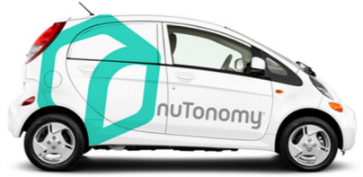
Hình 9: Taxi tự hành đầu tiên trên thế giới (www.nutonomy.com)

4. Kết luận
Bài báo đã tổng quan một số công nghệ hiện đại đang được sử dụng trong nước và trên thế giới để phát triển hệ thống giao thông xanh bao gồm: công nghệ thông tin trong quy hoạch, thiết kế, quản lý, bảo trì và điều khiển hệ thống giao thông xanh; công nghệ mới trong vật liệu và thi công công trình giao thông xanh; công nghệ mới trong phát triển phương tiện xanh.
Qua đó nhận thấy, ngành GTVT ở nước ta hiện còn chưa ứng dụng được nhiều những công nghệ mới nhất trên thế giới để phát triển giao thông xanh, để tối ưu hóa các nguồn lực, để tăng tính tích hợp giữa các công đoạn và bộ phận chức năng khác nhau của vòng đời dự án nhằm tăng hiệu quả kinh tế và giảm thiểu ảnh hưởng đến môi trường. Tóm lại, muốn phát triển được giao thông xanh một cách mạnh mẽ ở nước ta “cần một tư duy hệ thống thường trực trong mọi hoạt động đồng thời phải kết nối hệ thống và các thành phần trong hệ thống” [3].

Tài liệu tham khảo
[1] Công ty cổ phần Phần mềm Tự động hóa Điều khiển (CadPro JSC) (2016). http://www.cadpro.vn/index.php/vi/san-pham-cong-ty/18-giai-phap-cadpro/90-he-thong-cadprotms.
[2] Cty Cổ phần Carbon Việt Nam (2016). http://carboncor.com.vn/.
[3] Nguyễn Quang Đạo (2015), "Tư duy về công trình xanh", Hội thảo khoa học: Ứng dụng công nghệ mới trong công trình xanh - lần thứ 1.
[4] Lưu Đức Minh (2015), Công nghệ số và GIS trong quy hoạch và quản lý đô thị, Tạp chí Kiến trúc Việt Nam số 12/2015.
[5] Tạ Cao Minh (2015), Tổng quan các nghiên cứu về ô tô điện và các xu hướng phát triển, Tạp chí Tự động hóa ngày nay, số 178 (12/2015).
[6] Tổng cục đường bộ Việt Nam (2016). Chương trình quản lý VBMS trực tuyến, http://www.vbms.drvn.gov.vn/.
[7] Võ Đại Tú, Trần Trọng Nhân (2016), "Tái chế nóng - Công nghệ tối ưu cho đường bộ Việt Nam",Hội thảo quốc gia Hạ tầng giao thông với phát triển bền vững, Đà Nẵng 17/9/2016, NXB Xây dựng, ISBN 978-604-82-1809-6.
[8] Phạm Đức Thanh (2016), Nghiên cứu quy hoạch giao thông vận tải đường bộ đô thị ở Việt Nam theo hướng giảm nhẹ Biến đổi khí hậu, Luận án Tiến sĩ kỹ thuật, Học viện Kỹ thuật Quân sự.
[9] Trần Văn Thu, Nguyễn Văn Chánh (2016), "Tận dụng nguồn sét yếu tại chỗ và phế thải công nghiệp tro bay để xây dựng đường giao thông nông thôn theo công nghệ geopolymer", Hội thảo khoa học quốc gia: Hạ tầng giao thông và phát triển bền vững lần thứ 2, Đà Nẵng 9/2016, NXB Xây dựng, ISBN 978-604-82-1809-6.
[10] Trung tâm công nghệ phần mềm và GIS (2016). http://www.cirensoft.vn/ProductDetail.aspx?ID=121.
[11] Autodesk (2016). Building Information Modeling Processes, http://www.autodesk.com/solutions/bim/overview.
[12] HDMglobal (2005). HDM-4 Version 2.0, http://www.hdmglobal.com/.
[13] ITS Technology Enhancement Association (Japan) (2016). http://www.go-etc.jp/english/about/.
[14] Gianluca Lange (2016), Top 5 quan niệm sai lầm về mô hình thông tin xây dựng (BIM), Hội quy hoạch và phát triển đô thị Việt Nam, http://ashui.com/mag/congnghe/ungdung/12276-top-5-quan-niem-sai-lam-ve-mo-hinh-thong-tin-xay-dung-bim.html.

Thông tin về tác giả
Họ và tên: Phạm Đức Thanh
Học hàm, học vị: TS
Tên cơ quan: Bộ môn Kỹ thuật Hạ tầng, Trường Đại học Thủy Lợi, Việt Nam
Điện thoại : 0979.88.3339, email: phamducthanh@tlu.edu.vn
Họ và tên: Nguyễn Quang Đạo
Học hàm, học vị: PGS.TS
Tên cơ quan: Khoa Cầu đường, Trường Đại học Xây dựng, Việt Nam
Điện thoại : 0937.553.565, email: daodxd@gmail.com

